Отчёт по лабораторной работе №12
Дисциплина: Операционные системы
Лебеденко Елена Викторовна
Содержание

1 1. Цель работы
Изучить основы программирования в оболочке ОС UNIX/Linux. Научиться писать небольшие командные файлы.

2 2. Задание
- Написать скрипт, который при запуске будет делать резервную копию самого себя (то есть файла, в котором содержится его исходный код) в другую директорию backup в вашем домашнем каталоге. При этом файл должен архивироваться одним из архиваторов на выбор zip, bzip2 или tar. Способ использования команд архивации необходимо узнать, изучив справку.
- Написать пример командного файла, обрабатывающего любое произвольное число аргументов командной строки, в том числе превышающее десять. Например, скрипт может последовательно распечатывать значения всех переданных аргументов.
- Написать командный файл — аналог команды ls (без использования самой этой команды и команды dir). Требуется, чтобы он выдавал информацию о нужном каталоге и выводил информацию о возможностях доступа к файлам этого каталога.
- Написать командный файл, который получает в качестве аргумента командной строки формат файла (.txt, .doc, .jpg, .pdf и т.д.) и вычисляет количество таких файлов в указанной директории. Путь к директории также передаётся в виде аргумента командной строки.

3 3. Теоретическое введение
Для запуска Emacs необходимо в командной строке набрать emacs (или emacs & для работы в фоновом режиме относительно консоли).
Для работы с Emacs можно использовать как элементы меню, так и различные сочетания клавиш. Например, для выхода из Emacs можно воспользоваться меню File и выбрать пункт Quit , а можно нажать последовательно Ctrl-x Ctrl-c (в обозначениях Emacs: C-x C-c).
Многие рутинные операции в Emacs удобнее производить с помощью клавиатуры, а не графического меню. Наиболее часто в командах Emacs используются сочетания c клавишами Ctrl и Meta (в обозначениях Emacs: C- и M-; клавиша Shift в Emasc обозначается как S-). Так как на клавиатуре для IBM PC совместимых ПК клавиши Meta нет, то вместо неё можно использовать Alt или Esc . Для доступа к системе меню используйте клавишу F10 .

4 4. Выполнение лабораторной работы
Я создала файл lab07.sh с помощью комбинации C-x C-f
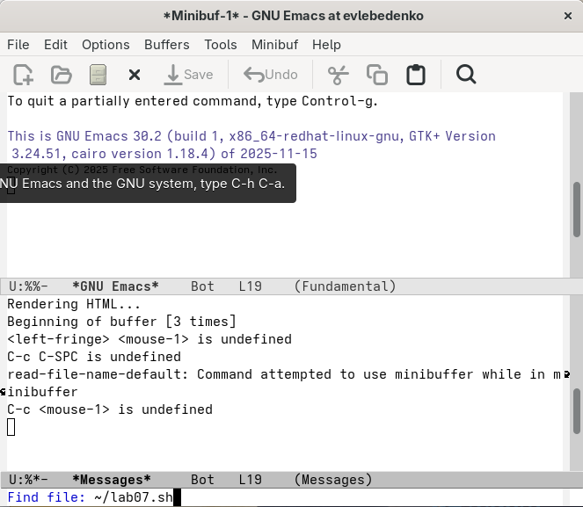
Рис. 1: 1
Ввожу данный в задании текст, сохраняю файл помощью комбинации C-x C-s
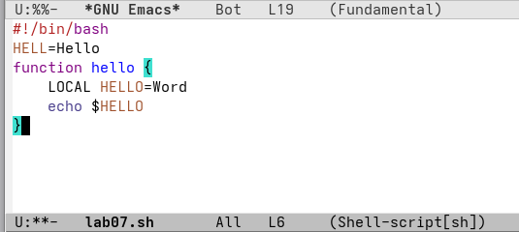
Рис. 2: 2
Проделываю с текстом стандартные процедуры редактирования, каждое действие осуществлялось комбинацией клавиш.
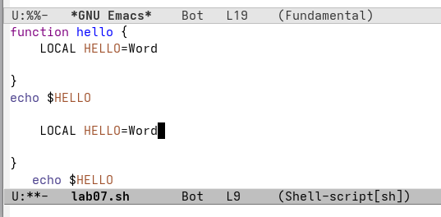
Рис. 3: 3
Вывела список активных буферов на экран (C-x C-b).
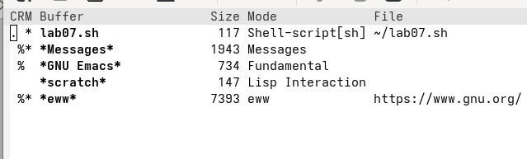
Рис. 4: 4
Делю экран на 4 части (по вертикали (C-x 3), по горизонтали (C-x 2))
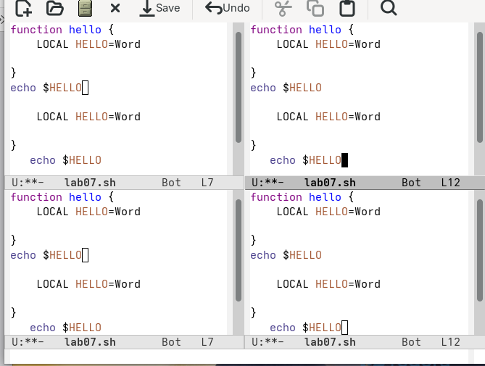
Рис. 5: 5
Переключаюсь в режим поиска (C-s)
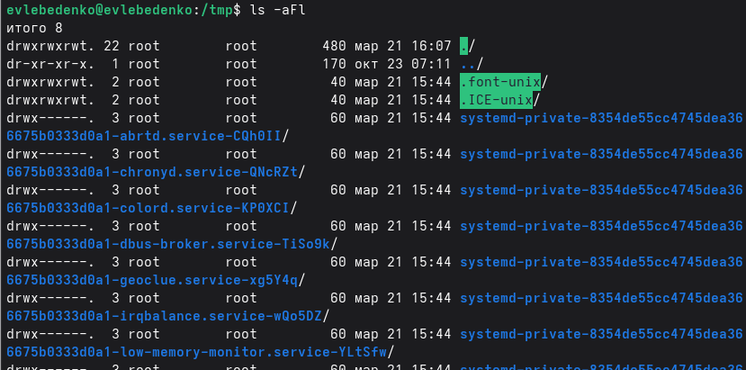
Рис. 6: 6

5 5. Выводы
Во время выполнения лабораторной работы я изучила основы программирования в оболочке ОС UNIX/Linux, научилась писать небольшие командные файлы.

Список литературы

